***마이크로프로세서 및 실습***

**-Arduino를 이용한 Security System-**

|  |  |
| --- | --- |
| 과 목 | 마이크로프로세서 및 실습 |
| 교 수 | 장경식 교수님 |
| 분 반 | 1분반 |
| 제출자 | 2015136042 김통일 |
| 제출일 | 2016년 9월20일 |

품목명 : Arduino Security System

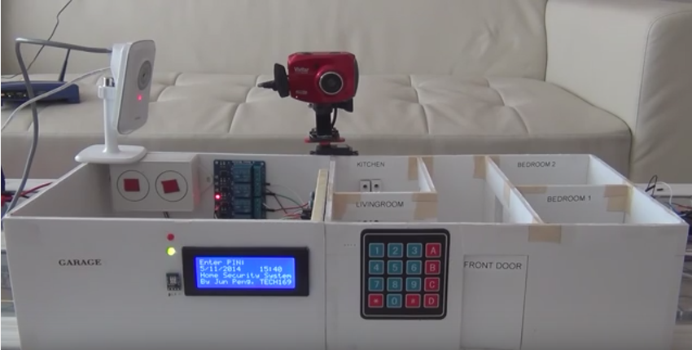

<https://www.youtube.com/watch?v=dRCnccv_dVE>

**1. 구동 순서**

1. PIN 번호를 설정한다.

2. 잠금상태를 설정한다.

3. 외부 침입이나 충격에 반응하여 알람이 울리며, 연동된 안드로이드 기기에 전달한다.

(Real Time Clock Module 을 사용하여 충격이 감지된 시간과 어느 구간에서 침입이 감지 되었나를 기록하고, 전달한다.)

4. 연동된 안드로이드 기기를 이용하여 외부에서 잠금/해제를 설정할 수 있다.(보안을 위하여 안드로이드 기기와 아두이노 기기를 연결할 때 비밀번호가 필요하다.)

5. 안드로이드 기기를 사용하면 지금까지 기록된 자료를 참조할 수 있다.(단, 기록은 충격이나 침입이 발생한 시각과 지점만을 기록한다.

공유기

서버 고려중

센서 및 장비

**인체인식**

**센서**

**초음파**

**센서**

**부저**

LCD

출입문( 경계 / 해제)

아두이노

WIFI 쉴드

스마트**폰**

구성도.

-자체 서버 사용시 장점

비교적 서버를 구축하는 것이 간단하고 예제를 활용하면 빠른 작업이 가능할 것이라고 생각됨

-자체 서버 사용시 단점

아두이노와 서버와 연결이 자주 끊김.

-다른 구축 시스템(js node)를 사용하면 통신상태가 개선되지만 난이도가 상승함

-현재 상태를 표기함

-상태를 제어할 수 있음

-긴급상황 발생시 팝업 표시

로컬 통신을 기반으로 제작함

기기와 통신할 서버는 아두이노 쉴드를 이용하여 소규모로 구축한다.

기

인터넷 접속중인

안드로이드 기기

아두이노

WIFI 쉴드

(자체 서버)